新版新人红包任务需求

|  |  |  |  |
| --- | --- | --- | --- |
| **文档状态** | **■草案 □修正案 □发布案** | | |
| **文档列表** | | | |
| **文档版本** | **修改时间** | **修改人** | **修改内容** |
| **V1.0** | **2019/11/25** | **余洪铭** | **建立文档** |
|  |  |  |  |

1. 需求目的

* 引导新玩家熟悉游戏的各个板块，规划成长路径

1. 设计方向

* 改新人红包7天的模式为按VIP等级匹配任务
* 新匹配的任务按不同等级覆盖匹配场、公益赛、小游戏等

1. 需求说明
   1. 界面说明
      1. 任务入口

* 改入口“新人红包”名称为“红包任务”
* 任务入口除旧有的大厅外，增加以下几处入口

1. 匹配场：将“红包任务”替换掉“新人专属”
2. 街机捕鱼自由场

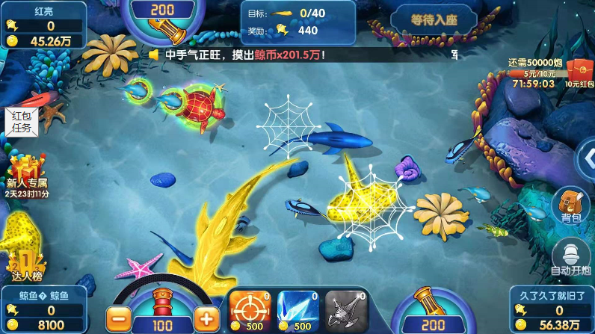

1. 水果消消乐

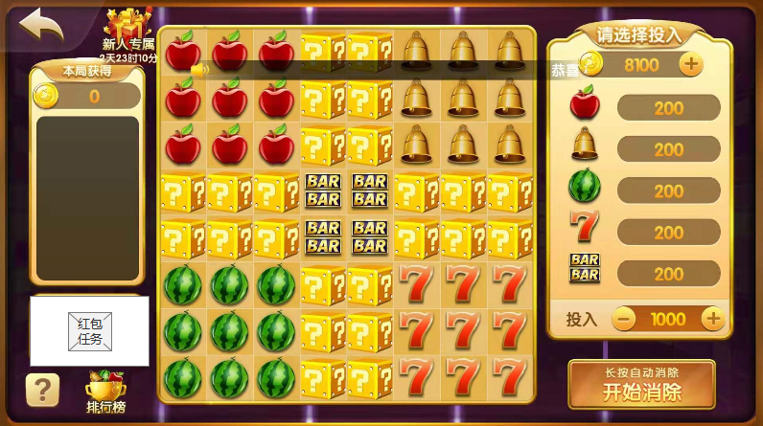

红包任务上线后覆盖日常任务，红包任务所有完成后再展示日常任务

1. 水浒消消乐

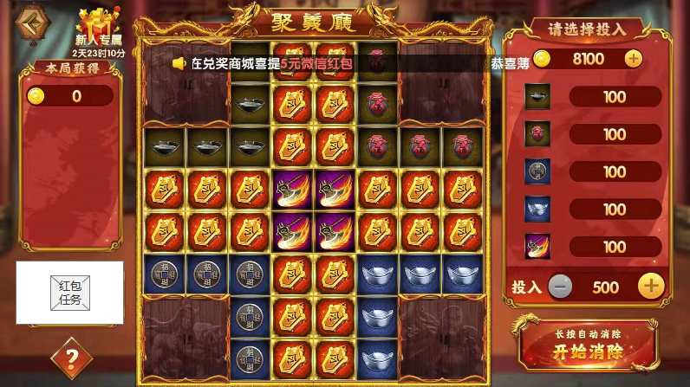

红包任务上线后覆盖日常任务，红包任务所有完成后再展示日常任务

* 当有任务奖励可领取时，入口按钮上显示“领福利”
  + 1. 任务界面

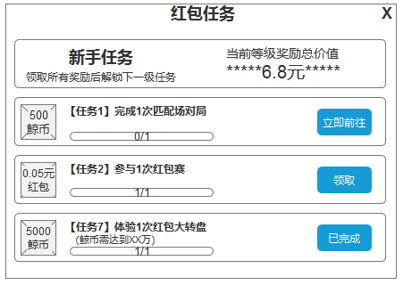

* 任务界面永久存在，仅当完成并领取完最后一级所有奖励后消失
* 与根据任务等级描述而改变
* 未完成任务时，此处为引导跳转，匹配场类任务跳转匹配场；充值类跳转充值商城；比赛类跳转公益赛；消消乐类跳转小游戏大厅；捕鱼类跳转捕鱼大厅
* 当玩家领取完当前等级所有奖励后，进入下一级任务界面，在下一级任务界面中，无论玩家VIP等级是否达到，均记录对应的任务数据，效果如下

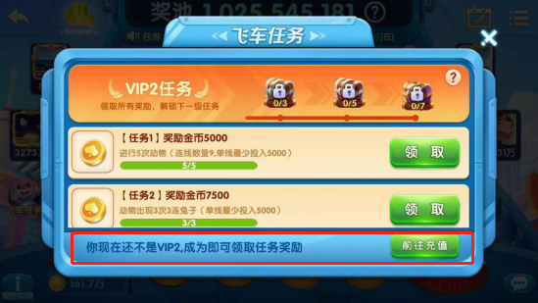

* 若玩家VIP等级不足，当显示任务奖励可领取时，点击“领取”提示



点击“去提升”跳转充值商城

* 功能上线之后所有新注册的玩家，任务从新手任务开始
* 针对功能上线前的玩家

1. 该系统上线前的所有用户，针对VIP0给与VIP1任务，针对VIP1给与VIP2任务，针对VIP2给与VIP3任务，VIP3及以上不给与任务

* 界面中的.0示，最底部需展示出下一个任务的部分信息，方便玩家知道后面还有任务
  1. 任务配置说明（以下任务条件及奖励需支持临时调控）

|  |  |  |
| --- | --- | --- |
| 新手任务 | 总奖励6.6元（6元红包+6000鲸币） | |
| 序号 | 任务说明 | 任务奖励 |
| 1 | 完成1次匹配场对局 | 0.2元红包 |
| 2 | 匹配场结算页面兑换红包1次 | 500鲸币 |
| 3 | 匹配场结算页面兑换红包3次 | 0.3元红包 |
| 4 | 匹配场结算页面累计兑换1元红包 | 5000鲸币 |
| 5 | 进行1次商城兑换 | 0.5元红包 |
| 6 | 参与1次公益赛 | 500鲸币 |
| 7 | 体验1次红包大转盘（鲸币满X万开启） | 1元红包 |
| 8 | 累计充值3元 | 1元红包 |
| 9 | 累计充值6元 | 3元红包 |
| VIP1任务 | 总奖励15元（13.5元红包+1.5万鲸币） | |
| 序号 | 任务说明 | 任务奖励 |
| 1 | 街机捕鱼累计击杀50条鱼（至少100炮倍） | 5000鲸币 |
| 2 | 街机捕鱼累计赢金200万 | 2元红包 |
| 3 | 水果消消乐游戏10次（单局至少投入2000） | 5000鲸币 |
| 4 | 水果消消乐累计赢金200万 | 2元红包 |
| 5 | 水浒消消乐游戏10次（单局至少投入2000） | 5000鲸币 |
| 6 | 水浒消消乐累计赢金200万 | 2元红包 |
| 7 | 成功参与1次千元大奖赛 | 0.5元红包 |
| 8 | 红包大转盘消耗鲸币50万 | 2元红包 |
| 9 | 充值商城累计充值30元 | 5元红包 |
| VIP2任务 | 总奖励25元（22元红包+3万鲸币） | |
| 序号 | 任务说明 | 任务奖励 |
| 1 | 街机捕鱼击杀50条鱼（至少300炮倍） | 10000鲸币 |
| 2 | 街机捕鱼累计赢金300万 | 3元红包 |
| 3 | 水果消消乐游戏10次（单局至少投入15000） | 10000鲸币 |
| 4 | 水果消消乐累计消除西瓜200个（单局至少投入15000） | 2.5元红包 |
| 5 | 水果消消乐累计赢金300万 | 3元红包 |
| 6 | 水浒消消乐游戏10次（单局至少投入15000） | 10000鲸币 |
| 7 | 水浒消消乐累计消除铜钱200个（单局至少投入15000） | 2.5元红包 |
| 8 | 水浒消消乐累计赢金300万 | 3元红包 |
| 9 | 充值商城累计充值50元 | 8元红包 |
| VIP3任务 | 总奖励46元（40元红包+6万鲸币） | |
| 序号 | 任务说明 | 任务奖励 |
| 1 | 街机捕鱼击杀50条鱼（至少1000炮倍） | 20000鲸币 |
| 2 | 街机捕鱼累计赢金500万 | 5元红包 |
| 3 | 水果消消乐游戏10次（单局至少投入60000） | 20000鲸币 |
| 4 | 水果消消乐累计消除西瓜200个（单局至少投入60000） | 5元红包 |
| 5 | 水果消消乐累计赢金500万 | 5元红包 |
| 6 | 水浒消消乐游戏10次（单局至少投入60000） | 20000鲸币 |
| 7 | 水浒消消乐累计消除铜钱200个（单局至少投入60000） | 5元红包 |
| 8 | 水浒消消乐累计赢金500万 | 5元红包 |
| 9 | 充值商城累计充值100元 | 15元红包 |

* 1. 后台记录需求
* 玩家的任务进度
* 玩家的奖励领取